2018年下学期九年级期末质量检测
物理试卷
（时量：90分钟 满分：100分。请将答案写在答题卡上）。
一、单项选择题（本大题共12小题，每小题2分，共24分。每小题只有一个选项正确）
1、下列现象中，通过做功改变物体内能的是
A．天寒地冻，人们在室内烧炭火取暖 B．感冒发烧，人们用湿毛巾敷额头降温
C．烈日炎炎，人们走进空调房避暑 D．天寒地冻，人们通过搓手使手掌发热
2．用毛皮摩擦过的橡胶棒靠近一个轻质小球，发现两者互相排斥，由此可判断
A．小球一定带正电 B．小球一定带负电
C．小球可能带负电，也可能不带电 D．小球一定不带电
3、如图1所示将粗细不均匀的导体串联接人电路，a与b的长度相同，a的横截面积是b的两倍，则这两处电流大小关系为
A．I=2I_{b} B．I_{a}=4I_{b} C． I_{a}=I_{b} D．2I_{a}=I_{b}
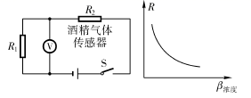
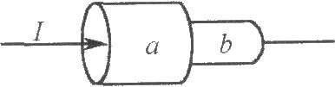

4、从2011年5月1日起,驾驶员酒醉后驾车要负刑事责任.酒精测试仪可检测驾驶员是否酒后驾车,如图2右所示是它的原理图.图中R₁ 为定值电阻,酒精气体传感器R₂的电阻值随酒精气体浓度的关系如图2左所示,如果驾驶员呼出的酒精气体浓度越大,那么测试仪的
A.电压表示数不变 B.电压表示数越大
C.通过传感器的电流越小 D.传感器两端的电压越大
5、将规格都是“220V 100W的一台电风扇、一台电视机和一把电烙铁分别接入家庭电路中，通电时间相同，下列有关说法中，错误的是（ ）
A.三个电器产生的热量一样多 B.电流通过三个电器做功一样多
C.三个电器消耗的电能一样多 D.电烙铁产生的热量最多
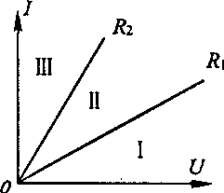
6．有两个阻值不同的定值电阻R₁、R₂，它们的电流随电压变化的I—U图线如图3所示．如果R₁、R₂串联后的总电阻为R_{串}，并联后的总电阻为R_{并}，则关于R_{串}、R_{并}的I—U图线所在的区域，下列说法中正确的是（ ）
A．R_{串}在Ⅱ区域，R_{并}在Ⅲ区域 图3
B．R_{串}在Ⅲ区域，R_{并}在Ⅰ区域
C．R_{串}在Ⅰ区域，R_{并}在Ⅱ区域
D．R_{串}在Ⅰ区域，R_{并}在Ⅲ区域

7、为杜绝操作工手指损伤事故的发生，某厂家设计制造的切纸机，必需将两只手同时分别按住左、右开关，切纸机才能正常工作。下列电路设计中符合要求的是
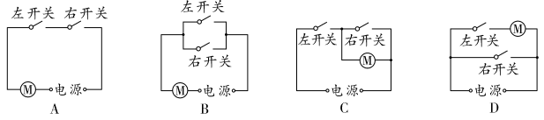
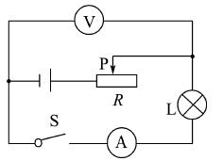
8、如图4所示电路，电源电压保持不变，闭合开关S后，滑动变阻器滑片P向左移动的过程中(不考虑灯丝的电阻受温度的影响)，下列蜕法正确的是
A．电流表示数逐渐变小 B．电压表示数逐渐变大 C．滑动变阻器两端的电压逐渐变大 图4
D．小灯泡的亮度逐渐变暗
9、压敏电阻的阻值是随所受压力的增大而减小的．小聪同学想设计一个通过电表示数反映压敏电阻所受压力大小的电路，要求压力增大时电表示数增大．以下电路不符合要求的是
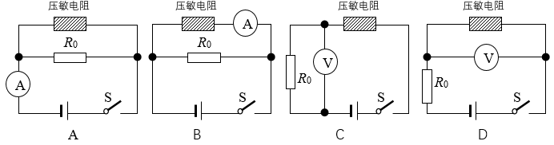
10、下列做法中符合安全用电原则的是
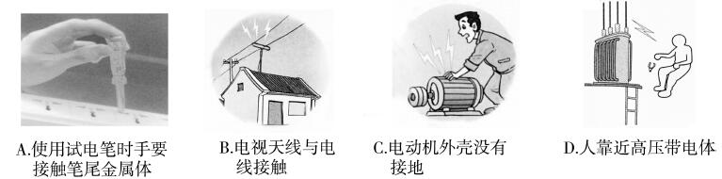

11、如图5所示，是某保密室的防盗报警电路，当有人闯入保密室时会使开关S闭合．下列说法正确的是
A．电磁继电器与发电机工作原理相同
B．电磁继电器与电动机工作原理相同 图5
C．电磁铁工作时，上端为S极
D．当有人闯入保密室时， b灯亮
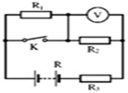
12、在图所示的电路中，电源电压保持不变，电阻R₁为
10Ω，R₂为20Ω，R₃的阻值不等于零。当断开电键K时，
电压表的示数为6V，当闭合电键K时，电压表的示数可能是
A． 12V B．10V C．8V D．6V

二、双选题（本题共4小题，每小题3分，共12分。在每个小题给出的四个选项中，都有两项符合题目要求。全部选对得3分，选对但不全得2分，有选错的得0分）
13．一个管壁很厚的玻璃管中，用活塞密封着一定质量的气体。在快速向下压活塞的过程中，玻璃管内的气体
A．密度不变 B．温度升高 C．分子热运动变缓 D．内能增大
14.据报道，我国正在建造的第二艘国产航母将安装弹射器。航母弹射器能推动舰载机增大
起飞速度、缩短滑跑距离。舰载机弹射起飞有蒸汽弹射和电磁弹射两种，从能量转化的角度
看，它们工作时
A. 蒸汽弹射是将内能转化为机械能 B. 蒸汽弹射是将机械能转化为内能
C. 电磁弹射是将电能转化为机械能 D. 电磁弹射是将机械能转化为电能
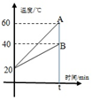
15．用相同的电加热器分别对质量相等的A和B两种液体(不计热量损失)如图7是A和B的温度随加热时间变化的图象，下列说法正确的是
A．A的比热容与B的比热容之比为1：2
B．A的比热容与B的比热容之比为2：3 图7
C．都加热t时间，B吸收热量比A吸收热量多
D．A和B升高相同的温度，B吸收热量较多
16、．巨磁电阻(GMR)在磁场中，电阻会随着磁场的增大而急剧减小，用GMR组成的电路图如图8所示，S断开，A₂有示数，电源电压恒定，则
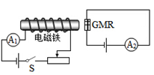
A．S闭合时，A₂示数增大
B．S闭合时，A₂示数不变 图8
C．S闭合时，A₁示数减小时，A₂示数减小
D．S闭合时，A₁示数增大时，A₂示数减小

三、填空题（每空1分，共20分。不必写出解题过程）
17、2018 年 9月，为配合中国醴陵瓷博会的举行，在醴陵瓷谷旁举行了大规模的花展，花香四溢，这属于 现象。入夜，美丽的烟花在天空中绽放，五彩缤纷。烟花点燃上升的过程中，是将其化学能最终转化为 能。
18、汽车发动机工作时，会产生大量的热量，为让它正常工作，需要对它进行冷却，“水冷”是冷却方式之一，这是因为水的 较大，冷却效果好；当水吸收发动机缸体热量后，水的内能 ．
19、2017年5月18日，我国在南海海域“可燃冰”试采成功，“可燃冰”作为新型能源，有着巨大的开发使用潜力．同等条件下，“可燃冰”完全燃烧放出的热量达到煤气的数十倍，说明“可燃冰”的 很大．以10倍的关系粗略计算，1kg“可燃冰”完全燃烧出的热量为 J．（q_{煤气}=4.2×10⁷J/kg）
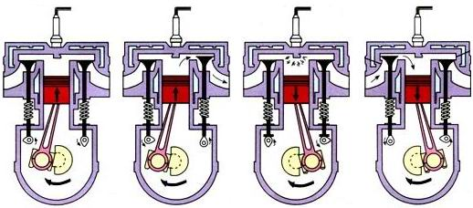
20．汽油机是将内能转化为机械能的机器．如图9是四冲程汽油机工作时的 冲程，在某次工作过程中共经历1600个冲程，对外做功4000J，则每个做功冲程对外做功 J 。
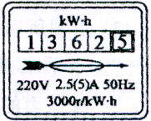

21． 11月初小芳家中的电能表的示数为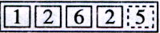，12月初电能表如图10所示，若电价为0.6元/度，则本月她家应交电费 元．她断开家里其它所有用电器，只开一台空调，认真观察1分钟，电能表的转盘转过60圈，则这台空调的实际电功率是 W．
22、.某市科技馆有机器人和参观者下象棋的展台．机器人取放棋子时用
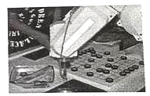
一根“手指”接触棋子表面就可以实现（如图11），其奥秘是“手指”内部有电磁铁。(1)机器人取放棋子是利用了电磁铁的______________ _（选填“磁性有无”或“磁极方向”）可以控制的特点。（2）制作象棋棋子的材料应该是下列常见金属材料中的______（选填“铁”或“铜”）。
图11
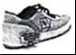
23、如图12为科研人员研制的“发电鞋”，鞋内部安装了磁铁和线圈，人在行走时发的电存储于蓄电池中，可用于手机充电． 图12
（1）发电鞋发电时是利用 原理工作的；
（2）穿该发电鞋以某速度行走，其平均发电功率约为0.4瓦，若以这样的速度行走10分钟，可产生电能 焦．
24、1820年，丹麦物理学家 在课堂上做实验时发现了电流的磁效应，电流也具有热效应，20年后的1840年，英国物理学家焦耳最先精确地确定了电流产生的热量跟电流、电阻和 的关系.
25、通常情况下，家庭电路中各个用电器的通断，不应该影响其他用电器的通断，所以用电器应该 （选填“串联”或“并联”）后接在电路中，控制用电器的开关要连接在 （选填“火线”或“零线” ”）和用电器之间。
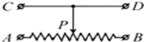
26、滑动变阻器的原理是：改变电阻线接入电路中的________，就可以逐渐改变电阻的大小，如图13所示的滑动变阻器，若将滑片向右移动，使之接入电路中的电阻变大，应连接和________接线柱. 图13

四、实验题（(本题共3小题，每空2分，共24分）
27、（6分）用如图14甲、乙所示的装置，分别探究“通电螺线管外部磁场的分布”和“电磁感应现象”．
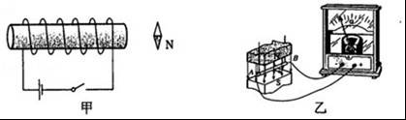图14
（1）在图甲中，闭合开关后，通电螺线管的右端为 极．（选填“N”或“S”）
（2）在图甲实验过程中，将电源正负极对调，发现小磁针的偏转方向发生改变．这样操作是为了探究通电螺线管外部磁场方向和 有关．
（3）图乙中，闭合电路中的一部分导体AB静止不动，当磁体左右运动时，灵敏电流计的指针 （选填“会”或“不会”）偏转。
28、（10分，每空2分）现有下列器材：学生电源（6V），电流表（0﹣0.6A，0﹣3A）、电压表（0﹣3V，0﹣15V）、定值电阻（5Ω、10Ω、20Ω各一个）、开关、滑动变阻器和导线若干，利用这些器材探究“电压不变时，电流与电阻的关系”
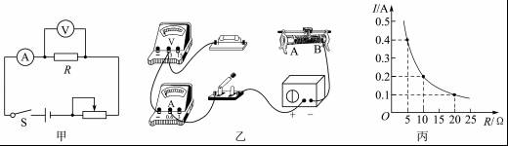图15
（1）请根据图15甲所示的电路图用笔画线代替导线将图15乙所示的实物连接成完整电路．（2）实验中依次接入三个定值电阻，调节滑动变阻器的滑片，保持电压表示数不变，记下电流表的示数，利用描点法得到如图15丙所示的电流I随电阻R变化的图象．由图象可以得出结论： ．
（3）上述实验中，小强用5Ω的电阻做完实验后，保持滑动变阻器滑片的位置不变，接着把R换为10Ω的电阻接入电路，闭合开关，向 （选填“A”或“B”）端移动滑片，使电压表示数为 V 时，读出电流表的示数．
（4）为完成整个实验，应该选取哪种规格的滑动变阻器 ．
A.50Ω 1.0A B.30Ω 1.0A C.20Ω 1.0A．
29、（8分）图16甲是“测量小灯泡电功率”的实验电路，电源电压为3 V，小灯泡的额定电压为2.5 V。
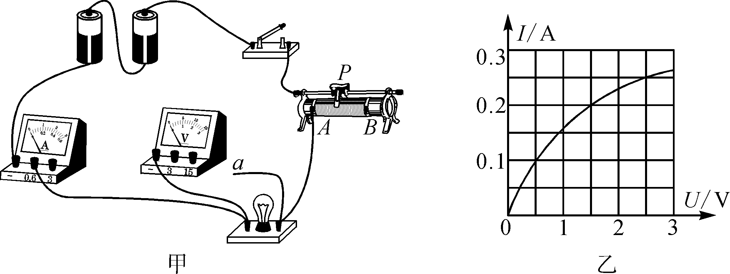图16
(1)连接电路时，图中导线a端与电压表上标有数字“__ _”(选填“3”或“15”)的接线柱相连。
(2)闭合开关时，应将滑片P置于__ __(选填“A”或“B”)端。
(3)根据实验数据画出I-U图象，如图乙所示，则小灯泡的额定功率是__ __W。
(4)结合图乙的信息思考：能否利用图甲的实验器材，来“探究电流与电压的关系”？并说明理由。 __。
五、综合题（20分，计算须写出公式和必要的计算过程）
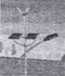
30、（10分）如图17是我市新农村建设中一道靓丽的风景﹣风光互补路灯，“有风无光”风力发电机发电，“有光无风”太阳能电池板发电，二者皆备时同时发电，并日夜蓄能，某型号的该路灯额定功率为50W，太阳能电池板的面积为1m²，平均输出功率为100W，问：
（1）某“幸福村寨”安装这种“风光互补路灯”100盏，如每天路灯 正常工作10h，一月（30天）消耗的电能是多少？ 图17
（2）这些电能相当于完全燃烧多少千克的煤所放出的热量？（煤的热值为3.4×10⁷J/kg）（结果保留一位小数）
（3）若太阳能照射到电池板的辐射功率为800J/（s•m²）（1s内辐射在1m²上的太阳能为800J），则太阳能电池板的光电转化效率为多少？）
（4）从物理学的角度说出这种“风光互补路灯”的优点有哪些？（答两点即可）

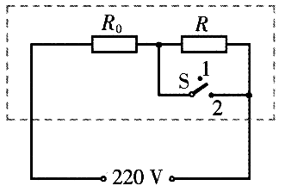
31、（10分）XB型“220V 1100W”电饭煲的原理图如图18所示，它有高温烧煮和焖饭保温两档，通过单刀双掷开关S进行调节，R₀为电热丝．当开关S接高温烧煮档时，电路的功率为1100W，当开关S接焖饭保温档时，电路的总功率为22W．
（1）电饭煲在高温烧煮档时，开关S应与哪个触点连接？
（2）电热丝R₀的阻值多大？
（3）当电饭煲在正常焖饭保温时电路中的电流多大？
保温15min，电路中产生的热量为多少？
醴陵市2018年下期期末质量检测
九年级物理试题参考答案及评分标准
一、单项选择题（本大题共12小题，每小题2分，共24分。每小题只有一个选项正确）
题次 | 1 | 2 | 3 | 4 | 5 | 6 | 7 | 8 | 9 | 10 | 11 | 12
答案 | D | B | C | B | A | D | A | B | D | A | D | C

二、双项选择题（本题共4小题，每小题3分，共12分。在每个小题提供的四个选项中，有且只有两个是符合题意的，选全得满分，少选得2分，多选错选得0分，请把正确选项的字母填入答题栏中相应的空格内）
题 次 | 13 | 14 | 15 | 16
答 案 | BD | AC | AD | AC

三、填空题（每空1分，共20分。不要求写出解答过程。）
17、扩散 、机械能 18、比热容、增加 19、热值 、4.2×10⁸
20、做功、10 21、60、1200 22、磁性有无、铁
23、电磁感应、240 24、奥斯特、通电时间
25、并联、火线 26、长度、A
四、实验题（(本题共3小题，每空2分，共24分）
27、（1）N （2）电流方向 （3） 会

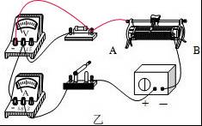
28、（1） （2）电压一定时，导体中的电流与电阻成反比
（3）A、2 （4）A

29、（1）3 （2）B （3）0.625

（4）不能，因为灯泡的电阻发生变化，不是定值电阻。

五、综合题（20分，计算须写出公式和必要的计算过程）
30、（1）5.4×10⁹J，（3分）（2）158.8kg （2分）（3）12.5% （3分）
（4）节约能源、清洁、无污染、可再生、保护环境，且易安装等．（2分）

31、（1）S应接2触点（2分）（2）44Ω（3分）
（3）0.1A （2分） 1.98×10⁴J． （3分）
（说明：计算题按解题规范要求和必要计算过程及计算结果酌情给分）

